Сервис спрей

ОПИСАНИЕ Service-Spray – это комбинированный пакет масляных присадок с растворителями, обладающий хорошими антикоррозионными свойствами. Удаляет ржавчину, вытесняет влагу, обладает смазывающими и очищающими свойствами.
СВОЙСТВА - уменьшает износ
- обладает антикоррозионным свойством
- удаляет загрязнения и ржавчину
- обладает хорошей проницаемостью
- не содержит силиконов
- нейтральна к пластмассе, лакам, металлам и древесине
- вытесняет влагу
- смазывает и предотвращает трение
ТЕХНИЧЕСКИЕ
ДАННЫЕ | Основа, физическое состояние | : жидкость/аэрозоль : комбинация присадок, масел, растворителей
 | Окрас | : желтоватый, прозрачный
 | Плотность при 20°C | : 0,84 g/cm³
 | Рабочий газ | : CO2
ОБЛАСТЬ ПРИМЕНЕНИЯ
Service-Spray особенно хорошо предназначен для смазывания шарниров, цепей и цилиндров замков, кроме того данный мультифункциональный спрей используется для очистки контактов, а также для телескопических антенн.
ПРИМЕНЕНИЕ Распылить Service-Spray на обрабатываемую поверхность и выждать некоторое время, необходимое для впитывания и проявления своих качеств.
ФАССОВКА Service-Spray 100 ml Aerosol Art.Nr. 3388
Данная информация базируется на основе тщательных исследований и поэтому может считаться надёжной, тем не менее абсолютная точность данных не гарантирована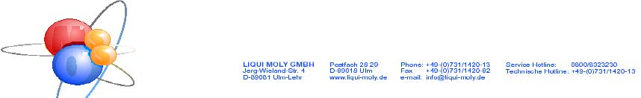 PI 5/16/12/2015

